 Workshop
Ohjeet Työpaja-alustalle
Mene osoitteeseen https://demo.lxp.fi/xxxx
  - Aktivoi tunnuksesi sähköpostikutsusta, jotka olet saanut sähköpostiisi.
  - Tarkista roskapostikansio, jos kutsu ei ole saapunut saapuneet kansioon.

LAADI KURSSI
VAIHE 1: Aloita sivuvalikosta ”Kurssirakentajasta"
    - Anna mieleinen kurssin otsikko ja anna AI:n tuottaa aloitus prompti
    - Aloita kurssi rakentaminen lähdemateriaalista (malliksi ladattu lähteeksi opetussuunnitelmasta eri lukion kursseja) ja anna AI:n tuottaa aloitus prompti.
      - Voit halutessasi ladata omankin materiaalin (url-osoite, pdf, ppt, word, video) lähteeksi, mutta huomio, että lähde on kaikkien työpajaan osallistuvien saatavilla.

VAIHE 2: Muokkaa asetuksissa halutessasi
  - Kielimallia
  - Kieltä
  - Tyyliä
  - Lämpötilakerrointa (liukukytkin)
  - Anna lisäohjeita
  - Kurssilaajuutta (liukukytkin sivun keskellä)

VAIHE 3: Paina ”Luo kurssirunko”
- AI luo sinulle ehdotuksen kurssin rungoksi
- Tekoäly luo kurssin lukujen ja kappaleiden promptit sinulle tarkistettavaksi
- Muokkaa tarvittaessa kynä painikkeella
- Kokeile lisätä oma kappale kurssille plus painikkeella ja anna otsikko sekä kuvaus (prompti).

VAIHE 4: Paina ”Luo sisältöteksti”
- Anna AI:n tuottaa sisältö koko kurssille.
- Prosessi kestää n. 5-10 min riippuen kurssin laajuudesta

VIIMEINEN VAIHE 5: Paina ”Luo kurssi”
- Jonka jälkeen mene ilmoituspalkissa olevasta linkistä kurssin muokkaustilaan ja julkaise kurssi. Voit tarkastella kurssia nyt oppimisympäristön normaalissa muokkaustilassa.
  - Huomaa, että enää sinulla ei ole tekoälytyökalua tekstin tuottamiseen enää käytössä.
- Tarkasta teksti ja muokkaa tarvittaessa jatka kuvittamiseen.

KURSSIN KUVITTAMINEN
Kuvita kurssia -> Paina sivuvalikosta ”Kurssikuvittaja”.
  - Valitse kurssi jota haluat kuvittaa
  - Voit asetuksissa
    - Kokeilla erilaisia kuvitustyylejä (infografiikka, satukirja, valokuvaus, jne)
      - Infografiikan kanssa salli tekstit kuvaan
    - Antaa ohjeita kuvittamiseen (tee tausta sinisellä, luo nauravia naamoja yms.)
    - Voit vaihtaa kielimallia
    - Kokeile erilaisilla tyyleillä kuvitusta muutamaan kappaleeseen.
    - Valitse kuvat kurssin kappaleisiin ja lukuihin. Nyt voit vaihtaa kuvitettavaa kurssia, mutta huomaa että et kuvita toisen tuottajan kurssia ilman lupaa.
    - Nyt voit sulkea kurssin kuvittajatyökalun
    - Jos haluat muokata kuvia tai sijoittaa omia kuvia kursseille, niin voit itse kurssin muokkaustyökaluilla näin tehdä.
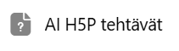
LAADI TEHTÄVIÄ KURSSILLE
Laadi rikastetehtäviä kurssille. -> Paina sivuvalikosta ”AI H5P-tehtävät”
- Valitse kurssi mille haluat tehdä tehtäviä
- Kokeile erilaisia tehtävätyyppejä eri kappaleeseen.
- Muokkaa tarvittaessa kysymyksiä ja vastauksia pikaeditorissa
- Lisää H5P tehtäviä lukuun tai kappaleeseen.
  - Voit tarkastella heti tehtävien toimivuutta kurssilla, muokata tehtävään paikkaa kurssilla tai muokata itse tehtävää H5P tietokannassa.

LAADI PODCASTEJÄ KURSSILLE
- Valmistelevana tehtävänä (ei pakollinen) on viedä kurssi lähdemateriaaleihin, että voimme tuottaa podcastin koko kurssin sisällöstä.
- Paina ”Lähdemateriaalit” ja lisää kurssi lähdemateriaalitietokantaan. Tämä prosessi kestää muutamia minuutteja.

- Paina sivuvalikosta Paina ”AI Podcast”
- Lisää kurssin aloitussivun teksti esimerkiksi tekstikenttään (tekstikentässä on pakollisesti oltavat tekstiä aina)
- Täydennä ja muuta halutessasi muita podcast lomakkeessa olevia tietokenttiä.
  - Nimeä podcast (tiedostonimi, jolla löydät podcastin tiedoston mediagallerista myöhemmin)
  - Valitse keskustelun tyyli ja anna puhujille omat nimet
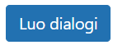
  - Valitse podcastin pituus ja kieli
  - Valitse puhujat
- Seuraavaksi paina ”Luo Dialogi”, jonka jälkeen AI luo dialogilaatikot keskustelijoille, jossa on tulevan podcastin tekstit.
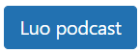
- Tarkista ja muokkaa halutessasi tekstit
- Lopuksi paina ”Luo Podcast”
Podcastin luominen vie 2-5 minuuttia ja järjestelmä tallentaa sen automaattisesti mediakirjastoon. Voit sen valmistumisen jälkeen kuunnella sitä ja muokata tekstiä tai vaihtaa asetuksissa kieltä ja puhujia sekä tyyliä uudelleen halutessasi. Podcast voidaan tällöin luoda uudestaan uusilla asetuksilla ja saat uuden mp3 tiedoston mediakirjastoon käytettäväksi.
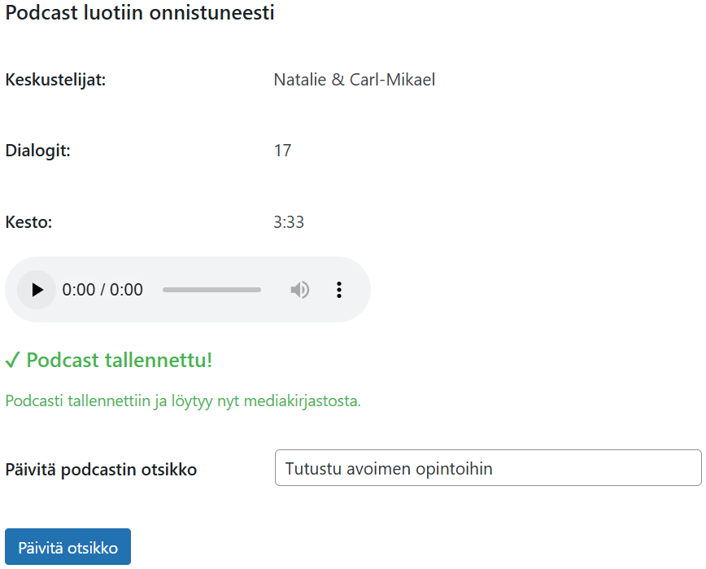
Podcast tiedosto on nyt käytettävissä mediakirjastosta koulutusalustalla eri tarkoituksiin, jolloin se voidaan esittää (upottaa soitin) kurssilla, verkkosivuilla, julkaisuissa tai lähettää url osoitteena halutulla viestintävälineellä (email, whastup jne).


ASENNA AI BOTTI KURSSILLE
- Aseta AI-botti toimimaan kurssilla. Paina ”AI botti” pääsivulla olevasta vasemmasta sivuvalikosta.
- Lisää uusikurssimateriaali painamalla ”Lisää uusi” painiketta.
- Valitse kurssi, jonka haluat antaa AI botille opittavaksi.
- AI valmistelle kurssin tietoaltaaseen, joka kestää 1-2 minuuttia, jonka jälkeen botti aktivoituu automaattisesti kaikille kurssilaisille kurssin oikeaan alareunaan.
- Voit antaa AI botin käyttöliittymässä lisämateriaalia (tiedostoja, url-osoitteita), joita AI botti lisää omaan tietoaltaaseen ja käyttää näitä tietolähteitä antaessaan vastauksia oppijoille.
Tarkastele tuottamaasi kurssia pääsivun kautta. Paina ”Kurssit” Ota url talteen, niin voit tarkastella sitä myöhemmin, esitellä ja liittää omaan raporttisi halutessasi.
Kurssit ovat aktiivisena lukuvuodenloppuun asti.
Yhteystiedot:
Jukka Sormunen, TKI johtaja
jukka.sormunen@mobie.fi
050 326 8519
linkedin.com/in/jukkasormunen

